**Glosario de términos de Diseño**

UX: User experience (Sensación)

La experiencia abarca todas las interacciones del usuario final con el producto.

* Usabilidad
* Psicología
* Diseño de interacción
* Estrategia de contenido
* Wireframes
* Prototipos
* Investigación de usuarios
* Entender el problema
* Arquitectura de la información

UI: User interface (Visión)

Diseño de interfaces, Punto de contacto especifico o activo con el que interactúa tu usuario o tu usuaria.

Es la cosmética de la experiencia,

* Color
* Ilustración
* Fotografía
* Gráficos
* Identidad de Guías de estilo

**Diseño de experiencia de usuario (ux) y Diseño de producto (Product design)**

El diseño de experiencia se centra en el cliente y como los usuarios interactúan con cada unos de los procesos del producto; y el diseño de producto analiza la perspectiva alineada a los objetivos de la empresa y la compresión final del cliente

Product Design: Es la disciplina que se encarga de diseñar un producto durante todas sus fases y se encarga de supervisar todos los aspectos de este

El Product Design engloba: Diseño de UX, Experiencia de Usuario, y de UI, así como el Diseño de Interacción, todo el diseño conceptual, de funcionamiento e incluso el diseño visual del producto en cuestión. Al igual que en diseño UX engloba todos los procesos de investigación con usuario, sean de investigación exploratoria previa a los procesos de ideación y conceptualización o testing de funcionamiento. También la integración de la visión de negocio en los procesos de ideación.

El Diseño de Producto a diferencia del Diseño UX necesita una visión mucho más profunda del negocio. También es necesario solucionar problemas en entornos determinados y requiere de una persona que sepa gestionar proyectos de principio a fin y conocer todas las fases de Diseño de Producto.

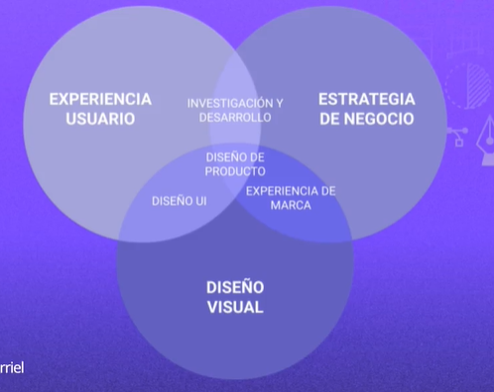

**¿Qué es el diseño de interacción (IXD)?**

El IXD Examina como un usuario y un producto responden entre si.

Es el proceso de idear, conceptualizar y poner sobre el papel la forma en que las personas y la tecnología responden ante una acción concreta

1. 💬 Palabras (copywriting)

Las palabras: Deben ser sencillas, significativas, claras y fáciles de entender para las usuarias y usuarios.

1. 🌅 Representaciones gráficas (para apoyar)

Representaciones visuales: Elementos gráficos como imágenes, tipografías, ícono o cualquier elemento visual.

1. 🏞 Espacio físico (contexto de uso)

Objetos físicos o espacio físico: Es fundamental tener en cuenta el contexto del uso de los productos (incluye los objetos físicos con los que el usuario interactúa)

1. ⏰ Tiempo (de dedicación a una tarea)

El tiempo: El tiempo que pasan las usuarias y los usuarios con el producto es importante. Se debe tener en cuenta el tiempo de dedicación que van a tener que invertir para completar las diferentes tareas. El tiempo de dedicación de una tarea se relaciona mucho con su carga cognitiva.

1. 🤓 Comportamiento (cómo todas las dimensiones interactúan entre sí)

El comportamiento: Comportamiento de usuarios y usuarias. Cómo va a afectar la configuración de todas las dimensiones anteriores en el uso del producto.

**Ejemplo:**

**Spotify (Escritorio)**

* **Las palabras**: Spotify utiliza un saludo común en la parte principal de la página que generan empatía, seguido por bloques de sugerencias basadas en los gustos de cada usuario cuyos títulos son intuitivos y sencillos. Su barra de navegación utiliza palabras simpes que nos da una idea clara de lo que podemos esperar cuando damos clic en ellas (Inicio, Buscar, Tu Biblioteca, Crear Playlist, Tus me gusta). Así mismo muestra el nombre de las playlists que ha creado el usuario. Su barra de reproducción muestra el nombre de la canc­ión, el artista y la duración de la canción que estás escuchando.
* **Representaciones visuales**: Los íconos que utiliza en la barra lateral son minimalistas y describen a la perfección la palabra que representan esto nos ayudan a saber qué acción se realizara al dar clic incluso aunque no tuviera una palabra que lo describa. En la parte superior utilizan la foto de perfil del usuario y un triángulo invertido para indicar que hay información adicional que se desplegará al hacer clic sobre este. La parte principal contiene portadas de playlists, álbumes, o singles. El reproductor contiene una iconografía simple que no necesita incluir palabras para describir la función de cada botón.
* **Objetos físicos o espacio físico**: Spotify se puede usar con bocinas o con audífonos, en computadoras de escritorio, laptops, tabletas, televisores y celulares. Cuenta con una función especial que te permite controlar Spotify en todos tus dispositivos que estén conectados a tu cuenta. Puedes controlar el volumen desde la aplicación.
* **Tiempo**: Las búsquedas se realizan automáticamente mientras escribes. Te muestra rápidamente la música que más escuchas para no perder tiempo buscando. Crea sugerencias basadas en tus gustos. Puedes entrar y dar play en el reproductor y seguir escuchando la canción que tenías la última vez que cerraste el programa.
* **El comportamiento**: Un usuario de escritorio entra al programa y lo coloca en segundo plano ya que por lo general no se trata de su actividad principal al momento de estar en una computadora así mismo un usuario móvil por lo general reproduce una canción y guarda su teléfono para realizar otras actividades. Por esto la aplicación implementó un sistema que te permite cambiar de canción únicamente pasando el mouse sobre el ícono de la barra de inicio en escritorio y te permite hacer lo mismo en tu celular incluso si está bloqueado. Spotify (Escritorio)
* Las palabras: Spotify utiliza un saludo común en la parte principal de la página que generan empatía, seguido por bloques de sugerencias basadas en los gustos de cada usuario cuyos títulos son intuitivos y sencillos. Su barra de navegación utiliza palabras simpes que nos da una idea clara de lo que podemos esperar cuando damos clic en ellas (Inicio, Buscar, Tu Biblioteca, Crear Playlist, Tus me gusta). Así mismo muestra el nombre de las playlists que ha creado el usuario. Su barra de reproducción muestra el nombre de la canción, el artista y la duración de la canción que estás escuchando.
* Representaciones visuales: Los íconos que utiliza en la barra lateral son minimalistas y describen a la perfección la palabra que representan esto nos ayudan a saber qué acción se realizara al dar clic incluso aunque no tuviera una palabra que lo describa. En la parte superior utilizan la foto de perfil del usuario y un triángulo invertido para indicar que hay información adicional que se desplegará al hacer clic sobre este. La parte principal contiene portadas de playlists, álbumes, o singles. El reproductor contiene una iconografía simple que no necesita incluir palabras para describir la función de cada botón.
* Objetos físicos o espacio físico: Spotify se puede usar con bocinas o con audífonos, en computadoras de escritorio, laptops, tabletas, televisores y celulares. Cuenta con una función especial que te permite controlar Spotify en todos tus dispositivos que estén conectados a tu cuenta. Puedes controlar el volumen desde la aplicación.
* Tiempo: Las búsquedas se realizan automáticamente mientras escribes. Te muestra rápidamente la música que más escuchas para no perder tiempo buscando. Crea sugerencias basadas en tus gustos. Puedes entrar y dar play en el reproductor y seguir escuchando la canción que tenías la última vez que cerraste el programa.
* El comportamiento: Un usuario de escritorio entra al programa y lo coloca en segundo plano ya que por lo general no se trata de su actividad principal al momento de estar en una computadora así mismo un usuario móvil por lo general reproduce una canción y guarda su teléfono para realizar otras actividades. Por esto la aplicación implementó un sistema que te permite cambiar de canción únicamente pasando el mouse sobre el ícono de la barra de inicio en escritorio y te permite hacer lo mismo en tu celular incluso si está bloqueado.

**UX vs CX (Customer Experience)**

Experiencia de cliente (Sentimientos): CX, Es la experiencia que se dejo en el cliente después de la UX brindando ahora una vía por la cual el cliente recordara, pensara o hablara de dicha experiencia, llevando la experiencia digital a lo físico llegando hasta un sentido holistico.

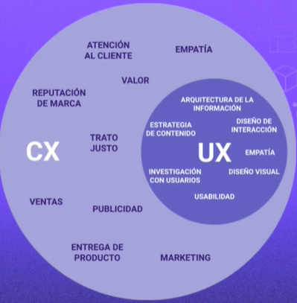

**La ux Usabilidad accesibilidad y diseño inclusivo**

Para entender esto tenemos que entender que es la accesibilidad tiene que ver más en cómo diseñamos pensando en la forma que las personas perciben el mundo.

La incluison tiene que ver mas en como diseñamos pensando en la forma en las que las personas perciben asi mismas

**Las 3 bases de Diseño Inclusivo**

1. Reconoce la exclusión
2. Aprende y enriquécete de la diversidad
3. Resuelve para uno, extiende para muchos

Cual es la diferencia entre accesibilidad y diseño exclusivo  
Cuando se habla de accesibilidad se refiere a quitar los obstáculos que prevenga a usuarios o no usuarios de no probar un producto especialmente de aquéllas personas con una situación de discapacidad física o cognitiva  
La accesibilidad es un estándar de diseño y actualmente puede ser medida y evaluada mediante unos ítems ya definidos hay productos digitales y ideas que permiten la accesibilidad de un sitio web de forma automatizada y detener una serie de guías e instrucciones sobre como mejorar la accesibilidad

**Psicologia y diseño**

**3 leyes de UX:**

1. 💈 Efecto de estética y usabilidad: cuanto más usable sea un sistema será percibido por los usuarios como más placentero estéticamente.
2. ⏱ Ley de Hick: el tiempo que se tarda en adoptar una decisión, aumenta a medida que se incrementa el número de opciones.
3. 👨‍💻 Ley de Jacob: los usuarios pasan la mayor parte de su tiempo en otros sitios web. Prefieren sitios similares a los que frecuentan y ya conocen. Por eso, es mejor usar convenciones comunes.

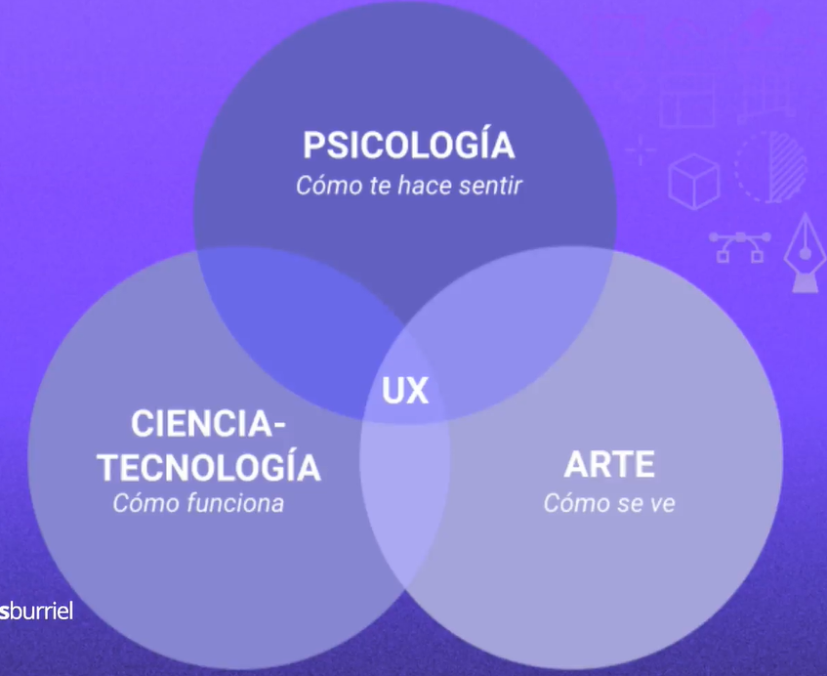

Fuente de mayor conocimiento <https://static.platzi.com/media/public/uploads/test-usabilidad_f14c64a5-3802-4ab3-8886-999ab0265a53.pdf>